

Årsberetning – Tana Arbeiderparti kommunestyregruppe

20.02.2016 – 04.03.2017
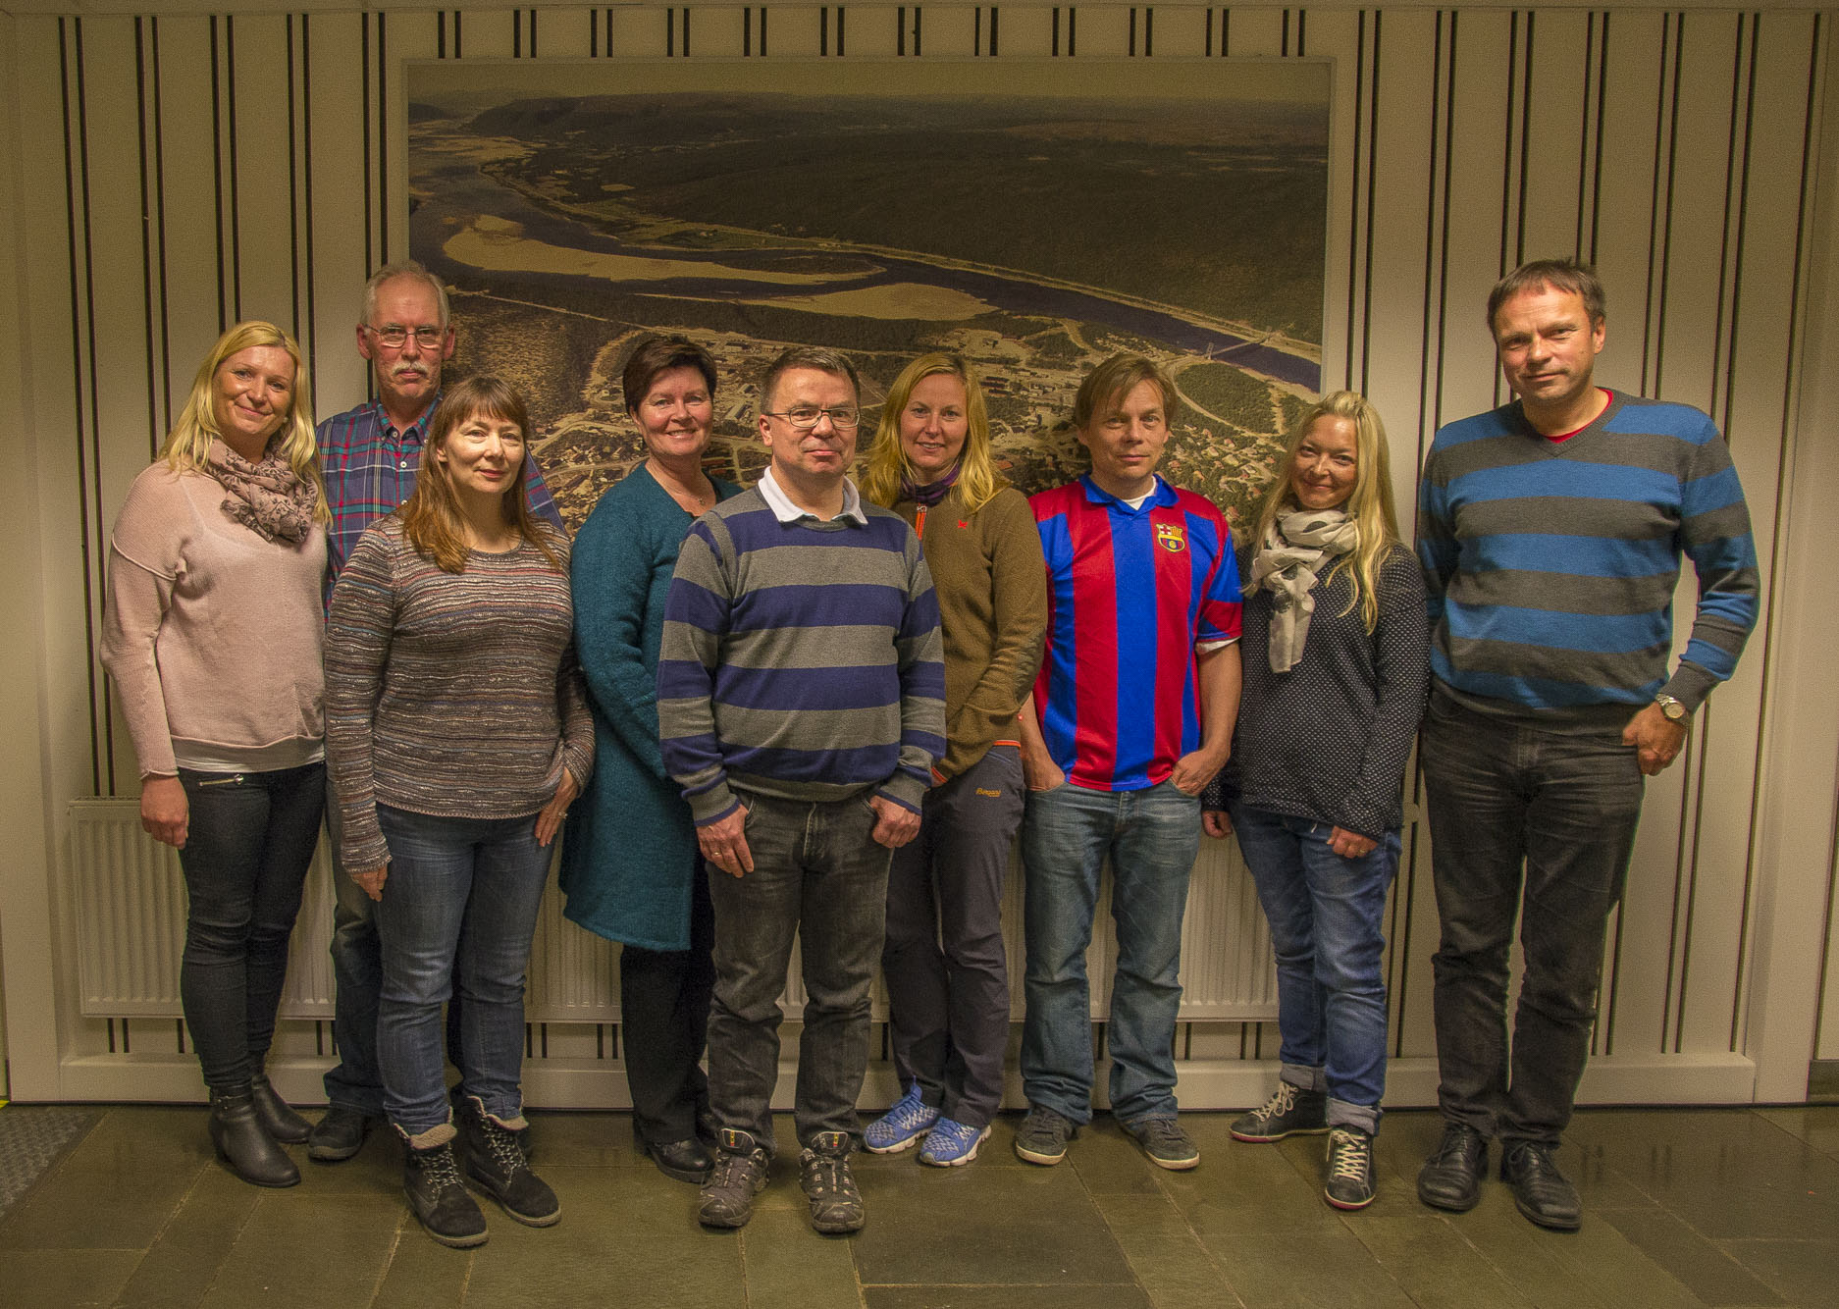
Kommunestyregruppa etter kommunevalget 2015.
Tana Arbeiderparti har 9 av 19 kommunestyrerepresentanter.
Fra venstre: Mariann J. Lindi, Jon Ø. Jelti, Jill A. Aslaksen, Elisabeth Erke, Per Ivar Stranden,
Liz R. Utsi, Jon Arild Aslaksen, Siv Anita Biti-Johansen og Frank M. Ingilæ.
Medlemmer i formannskapet:
Frank M. Ingilæ (ordfører), Elisabeth Erke (Varaordfører)
Medlemmer kommunestyret og Hovedutvalg:
Frank M. Ingilæ, Elisabeth Erke, Per Ivar Stranden, Liz R. Utsi, Jon Arild Aslaksen, Mariann J. Lindi, Siv Anita Biti-Johansen, Jill A. Aslaksen, og Jon Ø. Jelti.
Hovedutvalg for omsorg, oppvekst og kultur(Hook):
Elisabeth Erke – Leder, Mariann J. Lindi medl.
Hovedutvalg for utmark og næring(Hun):
John Ø. Jelti – nestleder, Jill Anne Aslaksen medl., Liz Utsi medl.
Per Ivar Stranden er gruppeleder for kommunestyregruppa.
Det har vært felles gruppemøte(r) før nesten alle kommunestyremøtene og noen arbeidsgruppemøter i forbindelse med budsjettbehandling. Det ble avholdt 7 kommunestyremøter i perioden. Samarbeidet i kommunestyregruppa har vært bra.
Debattene i kommunestyret foregår i en fin tone. Arbeiderpartiet som er det største partiet setter dagsordenen. Krevende saker har vært diskutert i medlemsmøte eller utvidet styremøte hvor kommunestyregruppa har deltatt. Noen flere av kommunestyremedlemmene våre bør ta ordet i kommunestyret i saker for å fremme Arbeiderpartiets syn.
Arbeiderpartiet har fokus på å gjennomføre politikken i tråd med vårt kommunevalgprogram og inngåtte offentlige avtaler med våre samarbeidende partier/lister.
Vi har fortsatt et meget godt samarbeid med SV, Arja og SAB/Sfp.
Noen viktige saker som er blitt behandlet:
Politisk styring:
Fremtidig kommunestruktur ble behandlet i kommunestyret hvor man vedtok i tråd med innbyggerundersøkelsen at Tana kommune skulle fortsette som egen kommune. Kommunestyret har endret reglement for hovedutvalgene som innebærer mer beslutningsmyndighet. Delegasjonsreglementet er også behandlet 2 ganger hvor formannskapet har fått noe mer myndighet i arbeidsgiverpolitikken. Planstrategien for 2017-2019 ble vedtatt som prioriterer hvilke planer kommunen skal lage.
Økonomistyring: Kommunen har god økonomistyring og har hatt det i mange år. Regnskapet for 2015 ble behandlet i juni i balanse. Det kan se ut til at regnskapet for 2016 vil gå med omtrent 6 millioner i overskudd. Det ble jobbet grundig med budsjett 2017 og økonomiplanen som fikk stort flertall i kommunestyret. Einar Johansen hadde meldt seg ut av Senterpartiet og var med som underskriver på felles budsjettforslag. Opposisjonen hadde nok ikke jobbet fullt så bra med sitt forslag, uten å utdype det nærmere.
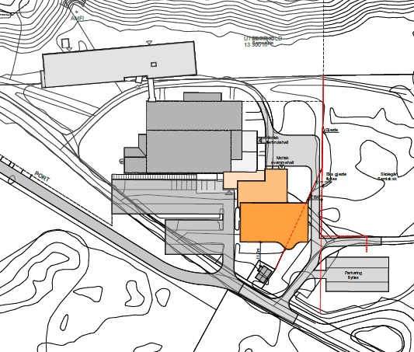
Oppvekst, kultur og utdanning:
Hovedutvalget er godt i gang med vår hovedsatsing med å jobbe med kvalitet og innhold i grunnskolen. Under budsjettregulering ble det bevilget midler til å ferdigstille utearealene ved Tana bru skole. Skolen ble tatt i bruk ved skolestart. Til vikarbudsjett til skoler ble det satt av kr 250.000,-. Sirma oppvekstsenter med 1-5 trinn fikk midler til drift i budsjettregulering og gjennom samarbeid med Sametinget for skoleåret 2016-17.
Bassenget i Seida ble stengt juni 2016 og skolebygget ble vedtatt solgt. Salget ble gjennomført i februar 2017. Det ble vedtatt i budsjettet å sette av midler til å bygge nytt og nøkternt 25 meters treningsbasseng med sklie og boblebad ved flerbrukshallen. Byggestart er beregnet mai/juni 2017.
Kommunestyret ga enstemmig uttalelse om avtale mellom Finland og Norge om forvaltningen av laksen i Tanavassdraget.
Kommunestyret støtter søknaden fra Tana hestesportlag og Tana motorklubb til utarbeiding av privat reguleringsplan for motorsportanlegg. Kommunedelplan for idrett, fysisk aktivitet og kulturbygg 2017- 2020 ble revidert. Tana kommune var den 2 kommunen i Finnmark som fikk vedtatt skuterløypene etter den nye forskriften. Det ble åpnet for å kunne raste på vann og mulighet for innføring av løypeavgift.
Helse, pleie og omsorg: Det ble vedtatt å gå i gang med planlegging av utvidelse av Tana sykeavdeling. Kommunestyret vedtok å bli med i Finnmark friluftsråd. Rus- og psykiatriplan 2014-2019 ble rullert. Kommunestyret ønsket å opprettholde tilbud om aktivitør med samisk språk/kultur kompetanse. Man har også videreført nivået på betalingssatser i omsorgsboliger. Kreftkoordinator ble videreført. Kommunen valgte å videreføre frivillighetssentral og frisklivssentral. Kommunestyret vedtok enstemmig å videreføre arbeidet med bosetning av flyktninger fra 2017.

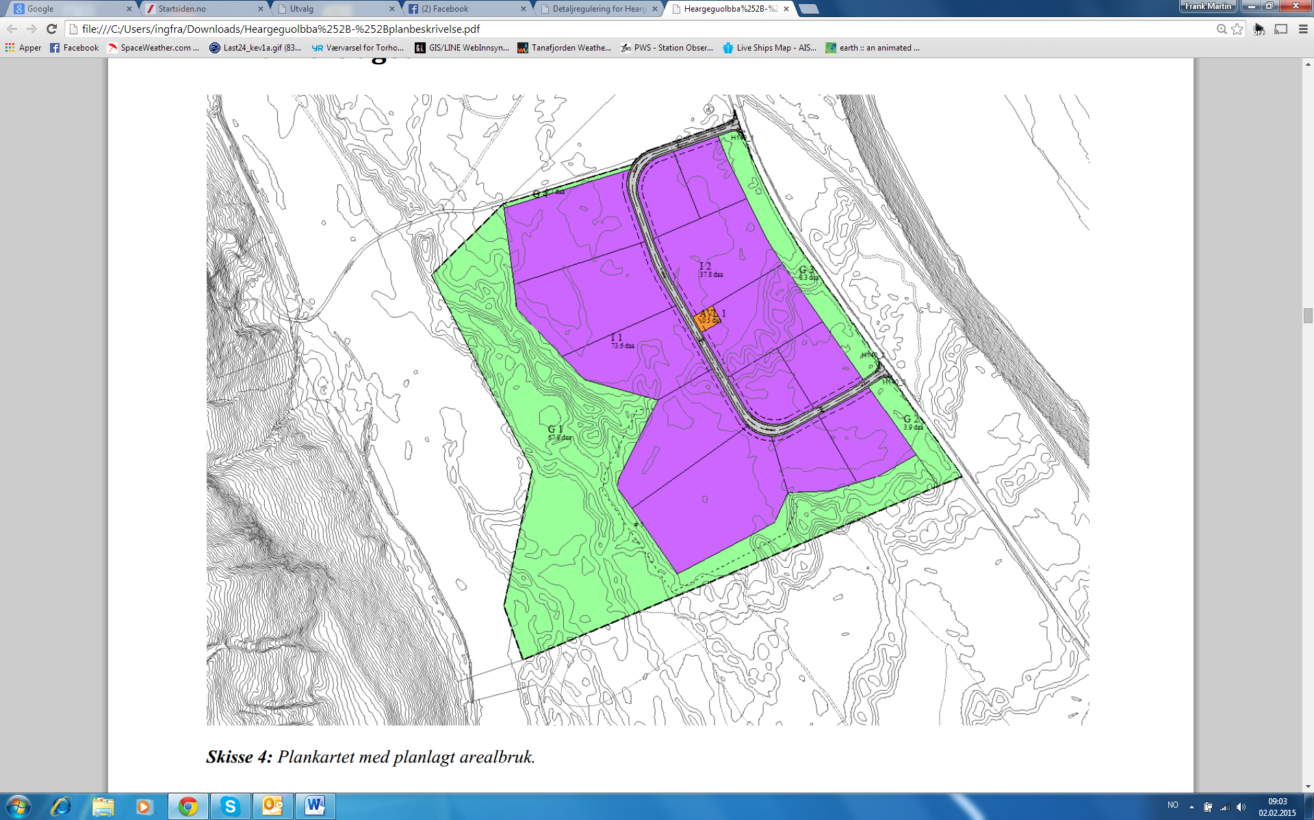
Samferdsel, infrastruktur og næring: Kommunestyret har gitt uttalelse om kollektivtilbudet. Hearggeguolbba industriområde 2016 fikk første etablering med Kirkenes ferdigbetong høsten 2016.
Fiberutbygging ble gjennomført fra Tana bru og nesten helt ned til Langnes i 2016. Det ble satt av kr 350.000,- til primærnæringsfondet. Landbruksvikarordningen ble videreført. Kommunestyret har videreført satsing på fiskeri i Tana gjennom å legge til rette for mottak i Torhop, uttalelse om krabbefisket og satsing, bygging av nøkternt kaldlager for fiskere.

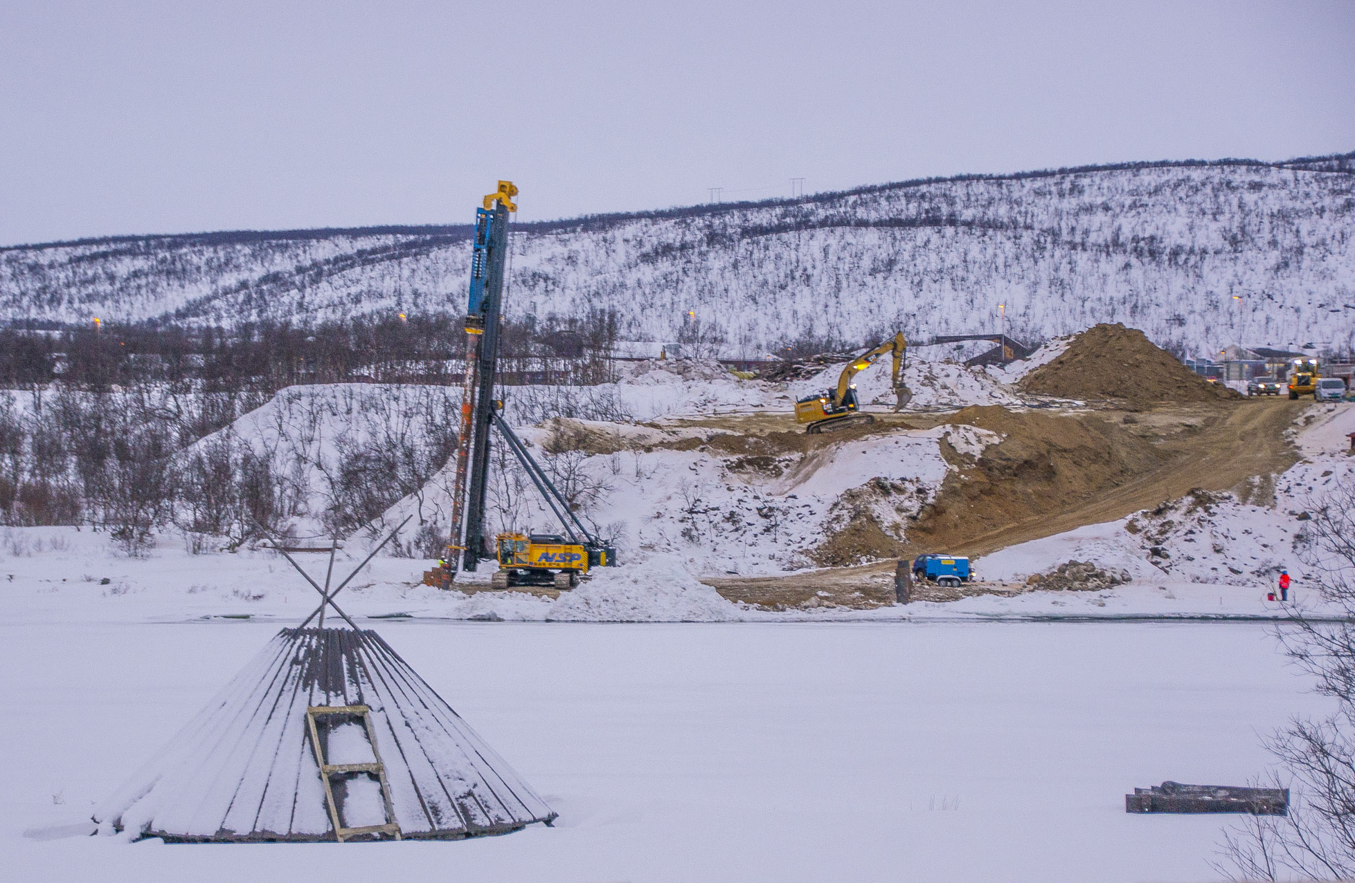
Kommunestyret har fått orientering fra Statens vegvesen om deres historisk høye aktivitet i Tana gjennom bygging av Tana bru, bru over Julaelva, oppgradering FV98 og 890. Alle disse er kommet som følge av lang politisk arbeid i fra Tana politikere.
Kommunale gebyrer og eiendomsskatt –Eiendomsskatten ble økt med henholdsvis 1 og 0,25 promille. Den alminnelige eiendomsskattesatsen er 4 promille. For bolig og fritidseiendom er eiendomsskattesatsen 3,25 promille. Dette gir en økning av inntekter for kommunen med i underkant av kr 900.000,- i året.
Sluttord: Det har som vanlig vært stor politisk aktivitet i perioden og svært mange og viktige vedtak er besluttet. I det kommende året vil politisk innsats bli veldig synlig gjennom byggverk som føres opp i statlig, fylkeskommunal, kommunal regi og privat regi. Det er mange som har medvirket over år for dette og ikke minst medlemmene i kommunestyret.
Vil takke ordfører, kommunestyregruppa, formannskapet, ledere og medlemmer av hovedutvalgene for det gode arbeidet som er gjort i 2016. Vi også takke opposisjonen for en saklig debatt i saker hvor vi har vært uenige.

